**Projektdokumentation „DIY Smart Home“**

**Motivation/Problemstellung:**

Die Projektgruppe hat sich zu Beginn der Ideenfindungsphase an Alltagssituationen erinnert, in denen der Einsatz einer Smart Home Lösung sinnvoll wäre. Ein Projektmitglied hat sich daran erinnert, dass vor kurzem im Kellerraum seiner Wohnung ein Fahrrad entwendet wurde. Da der Kellerraum von der Wohnung aus nicht einsehbar ist, kam die Idee auf, eine Art Bewegungsmelder zu installieren, der mittels Benachrichtigung auf ein Endgerät vor unbefugtem Zutritt warnt. Der Bewegungsmelder sollte sich „scharf“ stellen lassen, damit dieser nicht jederzeit Alarm schlägt. Ziel ist es also, mit der „Security Box“ Einbrecher und Diebe auf frischer Tat zu ertappen.

**Anforderungskatalog:**

Technische Voraussetzungen:

* WEMOS D1 Mini als Mikrocontroller
* Mobiles Endgerät
* WiFi-Signal für Microcontroller und mobiles Endgerät
* USB-Mini Stromversorgung
* Sensoren:
  + Bewegungssensor (Spezifikation?)
* Aktoren:
  + 2 LEDs: rot und grün
  + Button

Physische Voraussetzungen:

* Design: kompakte Box & Deckel mit Löchern für Sensorik und Aktorik, sowie Stromversorgung
  + Material: Kunststoff-Filament eines 3D-Druckers
* Kabel und Lötzubehör zum Verbauen der einzelnen Teile

Eingesetzte Hilfssoftware:

* Arduino IDE
* Note RED
* Autodesk Fusion 360

Software-Funktionsweise (Textuell erklärt):

Die „Security Box“ hat zwei LEDs, eine rote und eine grüne. Die grüne LED leuchtet, wenn die Box im Zustand „an“ ist. Die rote LED leuchtet, wenn die Box im Zustand „aus“ ist. Im Zustand „an“ werden Benachrichtigungen an verbundene Clients über Note RED verschickt, sobald der Bewegungssensor ein Signal an den Microcontroller verschickt. Zwischen dem Signal und der Nachricht sollte ein kleiner Zeitpuffer von 30 Sekunden eingebaut werden, damit die Zeit für das „Ausstellen“ der Box nicht zu einer Benachrichtigung führt. Die Box kann über einen Button aus- und angestellt werden. Sobald der Button gedrückt wird, wechselt der Status der Box auf „an“ oder „aus“. Entsprechend leuchtet auch die passende LED. Ist die Box ausgestellt, also leuchtet die rote LED, werden keine Signale bei einer verzeichneten Bewegung verschickt.

**Projektplan und Verantwortlichkeiten**

In Rahmen dieses Projektes wird ein Projektplan mit Meilensteinen erstellt und die Verantwortlichkeiten und Aufgaben werden in der Gruppe verteilt. In dem Projektplan werden Meilensteine definiert, welche wichtige Fertigstellungen von Arbeitspaketen markieren.

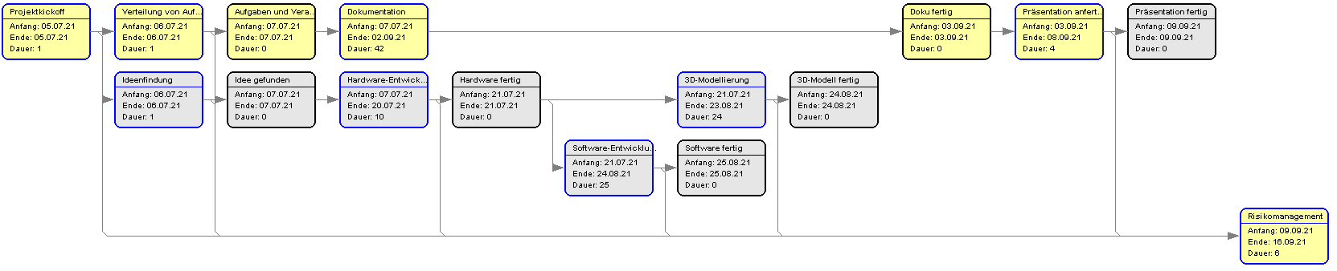

Auf dem Bild wird der Projektplan dargestellt. Die Kästchen mit blauer Umrandung sind Arbeitspakete, die mit schwarzer Umrandung Meilensteine. Projektkickoff ist der 05.07.21, bei dem die Limitierungen des Projektes bekanntgegeben werden. Daraufhin werden die Verantwortlichkeiten und Aufgaben in der Gruppe verteilt, für diesen Schritt wird ein Tag angesetzt. Verantwortlich für die Hardware ist die gesamte Gruppe, für die Software Leif Meyer und Hendrik Nessen, für die 3D-Modellierung Marvin Timmermann und Felix Büntemeier, welche ebenfalls für die Dokumentation verantwortlich sind. Zeitgleich wird sich mit der Ideenfindung befasst, welche ebenfalls ein Tag braucht bei der alle Gruppenmitglieder beteiligt sind. Nach diesen Meilensteinen wird die Hardware-Entwicklung starten sowie die Dokumentation. Für die Hardware-Entwicklung werden zehn Tage angesetzt, da sich erst ein Bild gemacht werden muss von der verfügbaren Hardware und dem darauffolgenden Zusammenbau. Für die Dokumentation wird ein Zeitraum bis Anfang September eingeplant, damit über die gesamte Projektdauer dokumentiert werden kann. Die 3D-Modellierung kann, nachdem die Hardware fertiggestellt ist, beginnen, da die Maße der Hardware vorher unklar sind. Für diesen Schritt werden zwölf Tage eingeplant, damit die Modelle genau angepasst werden können. Zeitgleich wird mit der Software-Entwicklung begonnen, welche mit einem Monat eingeplant ist, damit alle Funktionen ausgiebig getestet werden können. Zeitgleich wird die Dokumentation mit den jeweiligen Inhalten aus den Arbeitspaketen gefüllt. Nachdem die Dokumentation fertiggestellt ist, wird mit der Erstellung der Präsentation begonnen, dafür werden vier Tage eingeplant. Damit ein Risikomanagement in dem Projekt stattfinden kann, werden sechs Tage eingeplant, falls ein Problem auftreten sollte, sofern dies der Fall sein sollte, werden die darauffolgenden Aufgabenpakete entsprechend nach hinten geschoben. Zudem wurde im gesamten Projekt Zeit eingeplant, für eventuelle Probleme oder Verzögerungen, sodass Hardware, Software, 3D-Modell sowie die Dokumentation frühzeitig fertiggestellt werden können.

**Beschreibung der 3D-Modellierung**

Nachdem die Hardware-Entwicklung fertiggestellt worden ist, konnte der Modellierungsprozess beginnen. Durch die fertige Hardware waren Maße gegeben, wie groß die „Security Box“ sein muss. Damit diese auch kompakt ist, sollte das Gehäuse für die Hardware so klein wie möglich sein. Zunächst wurde ein einfaches Gehäuse modelliert, bei dem der Deckel abnehmbar ist. Zusätzlich mussten Aussparungen eingefügt werden für die Stromversorgung, die LEDs, den Button und den Bewegungssensor. Diese wurden mit den Maßen der Hardware vorgenommen. 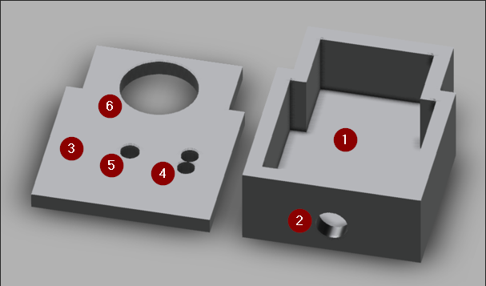

Auf dem Bild ist das erste Modell zu sehen: Punkt 1 ist der Körper, Punkt 2 die Aussparung für die Stromzufuhr, Punkt 3 ist der Deckel, Punkt 4 sind die Aussparungen für die LEDs, Punkt 5 ist die Aussparung für den Button und Punkt 6 ist die Aussparung für den Bewegungssensor. Zunächst wurde nur der Deckel gedruckt, da der Bewegungssensor, die LEDs und der Button durch die Aussparungen passen müssen. Es stellte sich heraus, dass die Aussparungen nicht passend waren, sodass das Modell überarbeitet werden musste. Hierfür wurde eine Skizze vom Bewegungssensor für Autodesk Fusion 360 benutzt (https://www.thingiverse.com/thing:1673521), welche die genauen Abmessungen des Bauteils hatte. Zusätzlich wurde diese Skizze erweitert, sodass die LEDs und der Button genau passen. Damit der Deckel auf dem Körper fest ist, wurden vier Eckpfeiler eingefügt, sodass diese genau in die Ecken des Körpers passen. Bei dem Körper wurde die Aussparung für die Stromversorgung ein wenig nach links verschoben und zudem eckig gemacht. 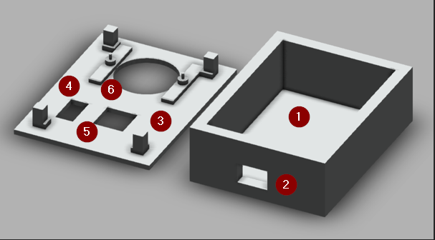Auf dem Bild ist das fertige Modell zu sehen: Punkt 1 ist der Körper, Punkt 2 die Aussparung für die Stromzufuhr, Punkt 3 ist der Deckel, Punkt 4 ist die Aussparung für die LEDs, Punkt 5 ist die Aussparung für den Button und Punkt 6 ist die Aussparung für den Bewegungssensor sowie die Haltevorrichtung für diesen. Dieses Modell wurde im „Makerspace“ gedruckt.